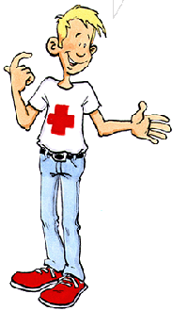

First Aid

At the end of this lesson you will be able to give instructions about first aid procedures and will be able to communicate about applying first aid and identify items in a first aid kit.

Apply First Aid

  - Describe first aid procedures
  - Describe CPR procedures
  - Dress a wound

Identify Items in a First Aid Kit

  - Name items used giving first aid
  - Describe the contents of a first aid kit
  - Describe items in a toiletries bag

Scenario

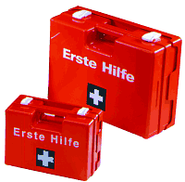

Gefreiter Martin has lost his balance and fallen into a machine. His hand is injured and his arm is broken.

Hauptgefreiter Kurt: Bring mir den Erste-Hilfe-Kasten! Ich brauche Jodspray zum desinfizieren and dann einen Kompressverband, um das Bluten zu stoppen und die Hand zu verbinden. Mach schnell!
Obergefreiter Joseph: Du, der Martin wird ganz blass! Der hat einen Schock! Der fällt in Ohnmacht! Sollten wir nicht einen Arzt rufen?
Kurt: Wir müssen ihm den Arm schienen, damit die Schmerzen nachlassen. Gib mir ein Dreieckstuch!
Joseph: (zu den anderen Kameraden) Ruft den Doktor und einen Ambulanzwagen!
Kurt: Mach ein Dreieckstuch nass und leg ihm das auf die Stirn!

Martin wacht aus seiner Ohnmacht auf und stöhnt vor Schmerz.

Gefreiter Martin: Was ist geschehen? Mein Arm tut so weh. Gebt mir eine Aspirintablette!

Die Diagnose des Arztes:

Stabsarzt Möller: Martins Ohrkanal war zu. Deshalb ist ihm schwindelig geworden. Er hätte sich längst die Ohren ausspülen lassen sollen! Kurt und Joseph, ihr habt gute Erste Hilfe geleistet!
Kurt: Gott sei dank, dass wir so gute Verbandskästen haben!

1. Apply First Aid

Exercise 1 (Pair Exercise)

Look at the introductory scenario above and think about the questions below. Answer the questions, and then compare them with those of your partner.
Exercise 1 (Pair Exercise) (continued)

1. What was the cause for Martin’s unconsciousness?
________________________________________________________________________
2. Which basic procedure was used to revive him?
________________________________________________________________________
3. How can a repetition of this dangerous situation be prevented?
________________________________________________________________________

Answer Key:
- Ein verstopfter Ohrkanal
- Ein nasses Tuch auf die Stirn legen
- Ohren regelmäßig ausspülen lassen

Exercise 2 (Pair Exercise)

Complete the sentences by applying the verbs from the box using the “Sie” form (write the number of the correct verb on the line). Then take turns with your partner by reapplying the verbs from the box in a non-medical context and use the “Du” form.

A. ______________ Sie den Stabsarzt!
B. ______________ Sie Erste Hife!
C. ______________ Sie einen Druckverband!
D. ______________ Sie die Wunde!
E. ______________ Sie den Verwundeten in eine stabile Lage!
F. ______________ Sie die Blutung!
G. ______________ Sie ruhig!
1. Reinigen 2. Geben 3. Machen 4. Rufen 5. Bringen 6. Bleiben 7. Stillen

Answer Key: A4; B2; C3; D1; E5; F7; G6

Exercise 3 (Pair Exercise)

Describe one of the first aid items from the scenario without mentioning the name of it. Your partner will try to guess the name of the item. Do this activity several times by taking turns with your partner.

Tip of the Day
A first aid case can be found in every automobile in Germany. Anyone caught without one by a traffic control officer will be fined.
Noteworthy: there are no legal objections against keeping a spare gasoline canister right next to the first aid kit in your trunk.

Exercise 4 (Pair Exercise)

Imagine one of your classmates would stagger into the classroom with a black eye and a bleeding nose. You notice immediately he/she is close to losing consciousness. How will you as fellow class members organize and give first aid?

Draw on the following word pool: rufen, Arzt, Verbandszeug, Erste-Hilfe Kasten, Blutung, Ohnmacht, Dreieckstuch, Schock, Schmerz, Kompressverband, verbinden, schnell machen, desinfizieren, Blut stoppen, Ambulanzwagen, stöhnen, legen, Kameraden, Diagnose, etc.

2. Identify Items in a First Aid Kit

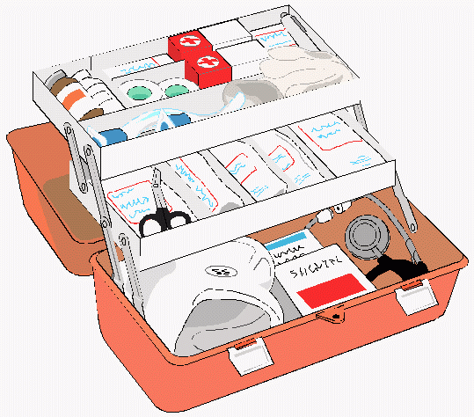
Inhalt einer Erste-Hilfe Apotheke

Note to the Instructor:
1. Find a first aid kit with as many items as possible. Bring it to class and spread out its
contents over the table.
2. Find German equivalents of the items in the vocabulary.
3. Explain what every item is used for in all kinds of varieties.

Exercise 5 (Pair Exercise)

Here are some items from a first aid kit: 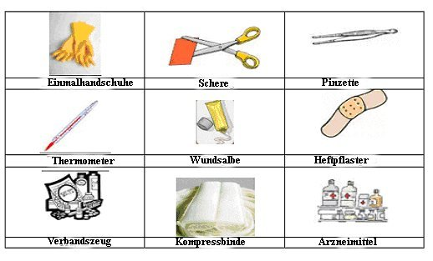

Take turns asking and answering questions on contents of a first aid kit. Use all the words above for reference.

Beispiel 1:

Instructor: Zeig (zeigt) mir: die Schere, die Kompressbinde, das Thermometer, das Heftpflaster, etc.

Beispiel 2:

Your instructor will ask you in which fields of application each item in the first aid kit is used:
- eine Schere wird zum Schneiden gebraucht
- ein Thermometer braucht man zum Fieber messen

Exercise 6 (Pair Exercise)
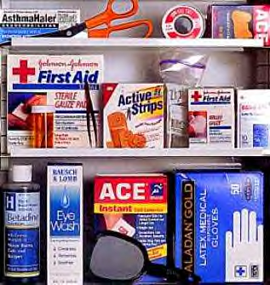

Look at the picture above. Take turns naming each item in the first aid box, and then see if you can come up with additional first aid items using the German terminology.

Answer Key:
Schere; Asthma-Spray
Hansaplast

Pinzette
Heftpflaster

sterile Mullbinde?

Augentropfen

antiseptische Lösung
Spiegel
Einmalhandschuhe

Tip of the Day
CARDIO-PULMONARY RESUSCITATION (CPR)
To prepare for CPR procedures the Germans, just as the Americans, check a person for
symptoms according to the prompts of what has been called the “ABC system:” Airways,
Breathing, Circulation (Atemwege, Beatmung, Circulation).

Exercise 7 (Pair Exercise)

Describe one of the first aid items without mentioning the name of the item. Your partner will try to guess the name of it. Do this activity several times by taking turns with your partner.

Beispiele: Einmalhandschuhe sind leicht
Die Heftpflasterrolle ist rund

Exercise 8 (Pair Exercise)

Go with your partner to the nearest first aid box (can be in the classroom, office, clinic, etc). Write down, in German, the items in that box. Also list what do you think is missing.

Answer Key: answers may vary but probably will contain these basics:
1. Schere; 2. Pflaster; 3. Verbandszeug; 4. Pinzette; 5. Kompressen; 6. Sicherheitsnadeln

Exercise 9 (Pair Exercise)

Look at the following steps for CPR. Based on that procedure, create a conversation with your partner in German by covering up the description and pointing to the pictures to be described.

1 | 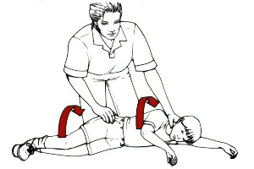 | Den Verwundeten auf den Rücken legen.
2 | 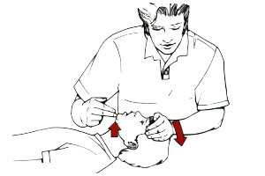 | Den Kopf gerade richten.
3 | 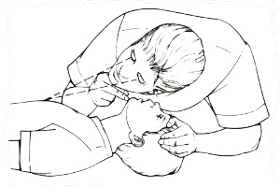 | Respiration: auf Atem hören und Bauchbewegung achten.
4 | 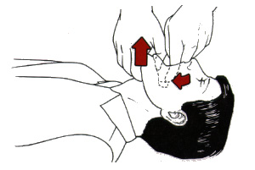 | Mundinspektion: lose Gegenstände entfernen.
5 | 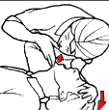 | Den Mund öffnen und das Kinn festhalten; dann regelmäßig von Mund zu Mund beatmen.
6 | 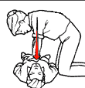 | In kontinuierlichem Rythmus  auf die Brust pressen;  dann Schritte 5 und 6 wiederholen.

Exercise 10 (Pair Work)
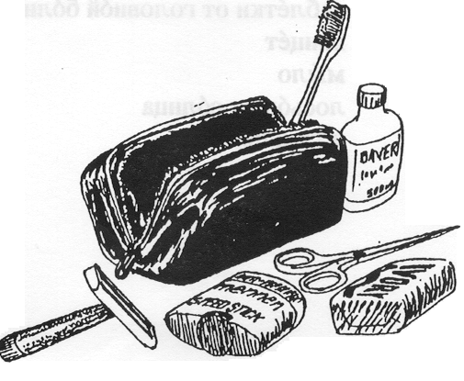

Gegenstände im Kulturbeutel:

Kamm, Haartrockner (Fön), Shampoo, Seife, Zahnpasta, Zahnbürste, Kosmetika, Maniküre-Set (Nagelklipper, -feile), Wattestäbchen, Rasierzeug, Aftershave, Körper-Lotion, Deodorant, Mückenspray, Handspiegel.

Do you remember what the following things are called in German? Please write them down.

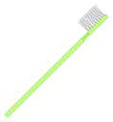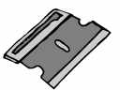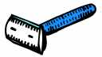

1.________________ 2.________________ 3.________________

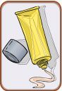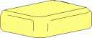

4._______________ 5._______________ 6.______________

Answer Key:
1. Zahnbürste; 2. und 3. Rasierzeug; 4. Wundsalbe; 5. Seife; 6. Kamm

Exercise 11 (Pair Exercise)

Below is a random list of items related to medicine and hygiene. Sort them according to what you would put into a first-aid kit or into a toiletry bag.

Arzneimittel, das | Jodspray, das
Augenklappe, die | Kamm, der
Beruhigungspille, die | Kohletabletten, die
Dreieckstuch, das | Mückenspray, das
Einmalhandschuhe, die | Pinzette, die
Elastische Binde, die | Rasierzeug, das
Haartrockener (Fön), der | Schere, die
Heftpflaster, das | Seife, die
Verbandszeug, das | Wattestäbchen, das
Zahnpasta, Zahnbürste, die

Kulturbeutel: | Erste-Hilfe Kasten: | Möglich für beide:

Answer Key
Kulturbeutel: | Erste-Hilfe Kasten: | Möglich für beide:
der Haartrockner | die Augenklappe | die Arzneimittel
der Kamm | die Einmalhandschuhe | das Heftpflaster
das Rasierzeug | die elastische Binde | die Kohletabletten
die Seife | das Heftpflaster | das Mückenspray
die Zahnpasta | das Jodspray | die Pinzette; die Schere
die Zahnbürste | das Verbandszeug | die Wattestäbchen

Polite Command Structures:

In a previous unit (Module 2, Lesson 5) we indicated that the basics of the imperative form aids a speaker in giving instructions, commands, requests, advice, or very frank suggestions. There are four forms of imperatives in the German language: “du” (singular), “ihr” (plural), “Sie” (singular or plural), and “let’s” (neutral plural). Please refresh your knowledge from the Grammar Notes, Module 2, Lesson 5. The medical field is a good example where both direct (e.g., in the ER) and polite (e.g., among personnel) forms of command help to reach high levels of communicative efficiency. In this unit, you will thus deepen your understanding, and practice application skills of command structures.

1. Softening the Imperative:

A bare imperative in German may be very direct and appear too blunt. In order not to appear like a bully, a speaker may thus use “bitte,” friendly modifiers such as “vielleicht,” “doch mal,” or “warum nicht,” and a friendly tone of voice, or a smile.

Beispiele:

Soft imperative Instead of:
→ Komm doch bitte (Come, please) Komm! (Come!)
→ Warum nicht mit Geduld? (Why not with patience?) Hab Geduld! (Be patient!)
→ Vielleicht solltest du fragen (Perhaps you should ask) Frag doch! (Ask now!)
→ Halt doch hier mal an, bitte (Stop please, will you) Halt hier! (Stop here!)

2. Imperative with Modal Auxiliary Verbs:

Modalverben (modal auxiliary verbs) (dürfen, können, mögen, müssen, sollen, wollen) modify the meaning of a verb. Modalverben enhance the meaning of the verb, thus they help to better define the meaning of a situation. This also applies to the imperative form.

Beispiele:

→ Wir müssen ihm den Arm schienen! (We must brace his arm!)
→ Er darf die Besinnung nicht verlieren! (He is not supposed to lose consciousness!)

3. Suggestive Imperative:

An imperative suggestion disguises a command by using a modifying verb. This verb is altered into its subjunctive form which creates a much more polite suggestion than the strict command form. With the addition of a question mark, the suggestive imperative is even more polite.

Examples:

→ Sollten wir nicht einen Arzt rufen? (Shouldn’t we call a doctor?)
→ Lungenkranke sollten nicht rauchen! (Lung patients should not smoke!)

4. Subjunctive Imperative:

Another polite form is the subjunctive imperative. It expresses a desirable situation that did not come to pass (missed opportunity). It cautions against the repetition of a faulty situation or condition. In question form, the subjunctive imperative turns a direct command into a very polite request. Auxiliary verbs and the subjunctive are part of such expressions.

Beispiele:

→ Er hätte sich besser die Ohren ausspülen lassen sollen! (He should’ve had his ears flushed!)
→ Würdest du mich rufen, falls dein Zustand schlechter wird? (Would you call me if your condition deteriorates?)

Exercise 1

Find and write down all eight direct imperative sentences from the introduction scenario. Then try to “soften” them by applying the bolded phrases from topic 1 (Softening the Imperative).

Instructor’s Note:

Imperative Singular: Into Soft Imperative:
1. Mach Schnell! Mach schnell, bitte (oder: Bitte beeile dich).
2. Bring den Erste-Hilfe-Kasten! Bring mir bitte den Erste-Hilfe-Kasten.
3. Ich brauche Jodspray! Gib mir doch mal das Jodspray.
4. Gib mir ein Dreieckstuch! Vielleicht solltest du mir ein Dreieckstuch geben.
5. Mach ein Dreieckstuch nass! Mach doch mal ein Dreieckstuch nass.
6. Leg ihm das auf die Stirn! Warum legst du ihm das nicht auf die Stirn?

Imperative Plural: Into Soft Imperative:
7. Ruft den Doktor! Ruft bitte den Doktor.
8. Gebt mir eine Aspirintablette! Gebt mir bitte eine Aspirintablette.

Exercise 2

Please use modal auxiliary verbs to fill in the blanks:
1. Sie ________ den Verband noch nicht entfernen!
2. Wir ________ den Ambulanzwagen rufen!
3. Ich ____ die Medizin nicht nehmen!
4. Wenn du das tust, _______ du bestraft werden!

Answer Key: 1. dürfen; 2. müssen; 3. will (wollen); 4. kannst (können)

Idioms and Phrases:
Vorbeugen ist besser als heilen!
Prevention is better than treatment.
Für die Verletzten kam jede Hilfe zu spät!
Any help came too late to save the injured.
Was uns nicht umbringt macht uns nur stärker!
If it doesn’t kill us, it will just make us tougher!
Vor Gesundheit strotzen und vor Schönheit strahlen!
To be aglow with health and beauty!

Ambulanzwagen, der (die) | ambulance
Arzneimittel, das (die) | medicine
ausspülen | to rinse
Beruhigungspille, die (-pillen) | sedative
bleiben | to stay
brechen | to break
dann | then
Dreieckstuch, das die Dreieckstücher | triangular sling
Einmalhandschuhe, die | latex medical gloves
einpacken | to pack
Elastische Binde, die (-n) | elastic bandage
Erste Hilfe (Kasten), der / Verbandskasten | first aid kit
geschehen | to happen
Haartrockener (Fön), der (die) | hair dryer
Heftpflaster, das | band aid
Jodspray, das | iodine spray
Kohletabletten, die | coal tablets
Kreislaufmittel, das | circulation medicine
Kulturbeutel, der (die) | toiletry bag
Lage, die (-n) | position
legen | to lay (down)
leisten (Erste-Hilfe leisten) | to provide first aid
Mückenspray, das | mosquito spray
Ohnmacht, die | blackout / faint
Ohrkanal, der die Ohrkanäle | ear canal
paar, ein; das Paar | a pair
Pinzette, die (-n) | tweezers
Rasierzeug, das | shaving kit
rufen | to call
Schere, die (-n) | scissors
schienen | to brace
Schmerz, der die Schmerzen | pain
Schwindel, der | dizziness
Seife, die (-n) | soap
Stabsarzt, der die Stabsärzte | military doctor
stillen | to stop
Stirn, die | forehead
stöhnen (vor Schmerz stöhnen) | to groan due to pain
Verbandszeug, das | bandages
verbinden | to wrap
Verwundeter | injured person
Wattestäbchen, das | cotton tips
Wunde, die (-n) | wound
Wundsalbe, die (-n) | wound ointment
Zahnpasta, -bürste, die (-n) | toothpaste, -brush
zu | in this context: closed, clogged

Supplemental Vocabulary

anziehen | to get dressed
Apotheke, die (z.B., die Stabsapotheke)(-n) | drugstore
aussehen | to look (gut aussehen – to look good)
Wattebausch, der / Baumwollbausch, der | cotton pad
Chirurg, der / chirurgisch die Chirurgen | surgeon / surgical
Eisbeutel, der (die) | ice bag
Gesundheitssystem, das | healthcare system
Krankenversicherung, die (-en) | medical insurance
Kratzer, der (die) | scratch
kümmern (sich kümmern, versorgen) | to take care
Leitpfosten, der (die) | reflection post (along highways)
Leitplanke, die (-n) | guard rail (along highways)
Liste, die (-n) | list
Mullbinde, die (-n) | gauze bandage
Notrufsäule, die (-n) | emergency telephone
Rettungsdecke, die (-n) | emergency blanket
Schürfwunde, die (-n) | graze / abrasion
Tube, die (-n) | tube
vergessen | to forget
(Verschreibungs)Rezept, das | prescription medication
verunglücken | to be in an accident
Zustand, der die Zustände | condition

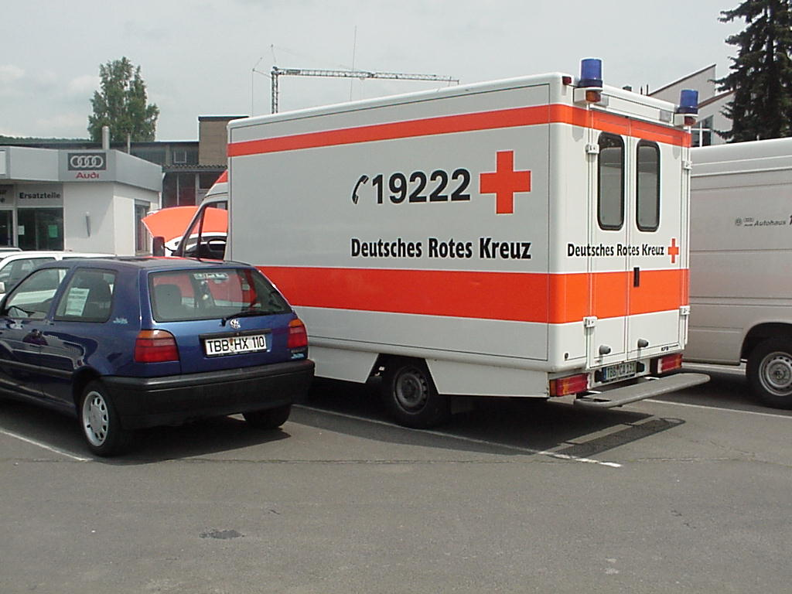

German Emergency Services and Drivers’ Licenses

About every 2 to 4 km along the German Autobahnen one can find emergency telephones. An arrow on the upper part of the Autobahn reflection posts indicates in which direction the nearest emergency telephone is located. On other roads, such as expressways or country roads, there are blue post signs that indicate where motorists may find the next rescue telephone. When you reach it, lift the cover, push the button, and wait until an employee of the highway maintenance picks up to be of service.

In order to obtain a German driver’s license, all drivers are required to take part in a German first-aid class, so that most people have at least superficial knowledge of first-aid procedures. If an emergency does occur, a doctor can usually be found, or called by dialing the Notrufnummer 112. An ambulance will quickly arrive on the scene.

1. Apply First Aid

Activity 1 (Pair Activity)

Please read Peter and Elsie’s diary entry below and answer the questions:

Da war heute ein Unfall in der Nähe der Kasernenklinik. Glücklicherweise kam ein freier Ambulanzwagen vorbei, gerade als Elsie und ich aus dem Taxi stiegen. Da er alleine war, bat uns der Sanitäter um Hilfe. Während er sich um die beiden Verwundeten kümmerte, verlangte er von uns, zwei Verbandskästen aus dem Krankenwagen zu holen. Einer der Verunglückten hatte eine leichte Hautwunde und bei der Frau sah es nach einem Armbruch aus. Um zu helfen, zog der Nothelfer zunächst die Einmalhandschuhe an. Mit einer Splitterpinzette, Wattestäbchen und Jodspray desinfizierte er die Wunde. Dann fragte er mich nach Heftpflaster, zwei Verbandspäckchen, elastischen Binden, Sicherheitsnadeln, und Aspirintabletten für den Hautverletzten, dessen offene Wunde leicht blutete. Für den offensichtlich gebrochenen Arm der Frau brauchte der Sanitäter eine kurze Holzschiene, ein präventives Arzneimittel gegen Ohnmacht, drei breite Verbände, und die Verbandsschere um die Verbände zurechtzuschneiden. Schließlich steckte er den Arm der Verletzten in ein Dreieckstuch und gab ihr eine Beruhigungspille um den Schmerz im Arm zu lindern. Da der Ambulanzfahrer sehr effektiv gearbeitet hatte, waren die beiden Verwundeten schnell versorgt.

1. Wo war der Unfall (wo fand der Unfall statt)?
______________________________________________
2. Wie nennt man die Besatzung eines Ambulanzwagens?
_______________________________________________
3. Welche Verletzung hatte die verwundete Frau?
______________________________________________
4. Was wollte der Krankenwagenfahrer von Peter und Elsie?
______________________________________________
5. Was benutzte der Nothelfer, um die Wunde zu desinfizieren?
______________________________________________
6. Welche Verletzung hatte der zweite Verletzte?
______________________________________________
7. Wozu kann ein Dreieckstuch benutzt werden?
______________________________________________
8. Wie arbeitete der Ambulanzwagenfahrer?
_______________________________________________

Answer Key: 1. Der Unfall war in der Nähe der Kasernenklinik; 2. Sanitäter; 3. Die Verletzung war ein gebrochener Arm; 4. Er wollte zwei Erste-Hilfe-Kästen / Verbandskästen; 5. Er benutzte Einmalhandschuhe, Splitterpinzette, Wattestäbchen und Jodspray; 6. Er hatte eine Hautverletzung; 7. Ein Dreieckstuch ist zur Stützung (support) eines gebrochenen Arms; 8. Er arbeitete sehr effektiv.

Activity 2 (Pair Activity)

Your partner will play the role of someone making an emergency call to report an emergency situation. You are at the switchboard of the emergency center and tell him what to do until help arrives. You may use the following phrases.

Beispiele 1: Ein Unfall ist geschehen! Der Mann fällt in Ohnmacht! Wunden müssen desinfiziert werden! Alarmieren Sie den Stabsarzt! Seine Hand ist verlezt!

Beispiele 2: Bleiben Sie ruhig! Stillen Sie die Blutung! Mach einen Verband! Holt den Verbandskasten! Nimm das Dreieckstuch! Die Pinzette ist geeignet. Mach das Dreieckstuch nass!

Activity 3 (Pair Activity)

Match the injuries shown in the pictures with the sentence beginnings in A through E. Discuss possible instrument or remedy applications with your partner. You may use the suggestions in parentheses.

Was kann man tun, um eine Schnittwunde am Arm effektiv zu behandeln?

A. ____ Eine Schnittwunde am Arm erfordert ... (Jodspray, Schere, Pinzette,
Kompressverband)
B. ____ Eine Verwundung am Rücken wird besser durch ... (Schmerzmittel,
Wundsalbe, Verbandszeug, Wärme)
C. ____ Ein schmerzender Bauch braucht ... (Aspirintablette, Kohletablette, Cola, Tee)
D. ____ Man behandelt einen gebrochenen Arm mit ... (Wundsalbe, Schiene, elastische
Binde, Dreieckstuch)
E. ____ Ein Mückenstich am Finger benötigt ... (Salbe, Verband, Heftpflaster,
Gelatinsalbe, Mückenspray)

1  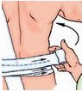 | 2  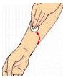 | 3  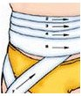 | 4  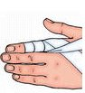 | 5  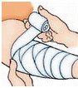

Answer Key: A2; B1; C3; D5; E4
Activity 4 (Pair Activity)

You and your partner each choose a different injury from the pictures of Activity 3. Tell your partner how to treat that particular injury. Hints about objects and materials to be used are given in parentheses following the injury description (see Activity 3). Be prepared to answer your partner’s questions. After you have completed this activity, choose another injury and repeat it. Before you start,study or review the vocabulary box.

Activity 5 (Pair Activity)

Have your partner read the following instructions on how to treat a small wound. Then put the sentences in their proper order by writing down the number in front of the sentence.

1. ______ Falls die Wunde verschmutzt ist, sollte sie erst mit Wasser gereinigt und dann desinfiziert werden (z.B. mit Jodspray), bevor man sie mit einem möglichst sterilen Wundverband oder einem Heftpflaster abdeckt!

2. _______ Außerdem solltest du auf Infektionen achten und den Tetanusschutz überprüfen!

3. _______ Kleine Wunden, wie z.B. Schürfwunden, Kratzer und kleine Schnittwunden können von einem Kameraden behandelt werden.

4. ________ Der Verband sollte täglich erneuert werden!

5. ________ Größere Wunden solltest du vom Arzt ansehen lassen!

Answer Key: 1.3.; 2.4.; 3.2.; 4.5; 5.1.

Activity 6 (Pair Activity)

What are the symptoms of a person who is losing consciousness? Discuss and compare your diagnose with that of your partner. How would you remedy the situation as a first responder?

Activity 7 (Pair Activity)

Ask your partner whether she/he has ever had to ride in an ambulance as a paramedic, as a passenger, as company to an injured person, or as a patient. Use new vocabulary to describe the situation and how you felt about the experience.
2. Identify Items in a First Aid Kit

Activity 8 (Pair Activity)

Some Contents of an American Military First Aid Kit: Find the German equivalent or appropriate phrase from earlier exercises with the first aid kit.

1. band aid ___________________
2. compress bandage ___________________
3. coal tablets ___________________
4. scissors ___________________
5. iodine spray ___________________
6. sling or bandana ___________________
7. braces ___________________
8. cotton swaps or balls ___________________
9. military doctor ___________________
10. tweezers ___________________

Answer Key: 1. Heftpflaster; 2. Kompressverband; 3. Kohletabletten; 4. Schere; 5 Jodspray; 6. Dreieckstuch; 7. Schienen; 8. Wattestäbchen; 9. Stabsarzt; 10. Pinzette

Activity 9 (Pair Activity)

First, have your partner ask you in German to buy toiletries. Then imagine that your spouse or partner would ask you to buy toiletries for a sudden trip. Which common things would you pick? Write them down and exchange roles. Compare and discuss your priorities.

1. Apply First Aid

Activity 1 (Group Activity)

Simulate an accident scene. Assign roles as to who is a professional assistant, an injured person, and lay helpers. Try to get emotionally involved by intensely shouting commands at each other according to the needs of the moment! Every person should write down at least five commands, and then list the most common top three commands.

Activity 2 (Group Activity)

Anywhere in the world, it is good to know how to call for help in an emergency. There is an established procedure in Germany containing the “5Ws:” Wo, Was, Wie, Welche Art, Warten. Details are given in the chart. The average time it takes for a German ambulance to arrive at the accident scene is 6 minutes. However, first aid measures will have to be taken before then, especially if there is danger of oxygen reduction to the brain. Split into groups of four and assign roles. Then apply the “5Ws” in a spontaneous group skit about a car accident, an explosion, a flood, and a medical emergency. The doctor of each group has to submit a report about the emergency, but each group member has to contribute a clearly defined part of the report.

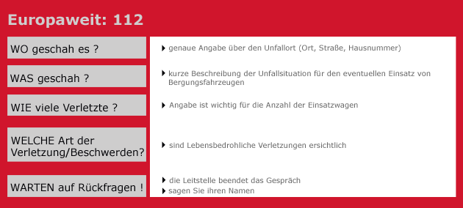
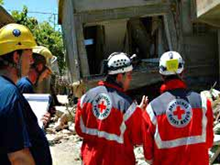
Activity 3 (Group Activity)
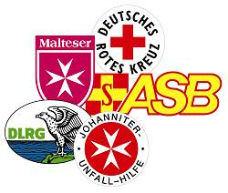 Deutsche Nothelfer im Erdbebeneinsatz in Algerien

Attentively read the text. In the task below you will have to find the words and phrases that complete the open sentences. Pay attention to details.

Diese fünf deutschen Hilfsorganisationen arbeiten zusammen, um strukturelle Organisation und medizinische Standards in der deutschen Unfallnothilfe aufrecht zu erhalten. Dieses sind (von oben im Uhrzeigersinn) das Deutsches Rotes Kreuz, der Arbeiter Samariter Bund, die Johanniter Unfall Hilfe, der Deutsche Lebens-Rettungs-Gesellschaft, und der Malteser Hilfsdienst.

Was schon seit längerer Zeit in Fachkreisen festgestellt und diskutiert wurde, ist inzwischen auch für die Öffentlichkeit nicht zu übersehen - dem deutschen Rettungsdienst gehen die Notärzte aus.

Was bisher lediglich ein Lokalproblem in einigen Kreisen Deutschlands war, könnte künftig viele Rettungsdienstbereiche treffen. Durch den Mangel an Ärzten in den Kliniken, die einen Arzt für den Notfalldienst zur Verfügung stellen, kommt es immer häufiger zu Engpässen oder gar Totalausfällen im Notarztdienst.

Complete the sentences/statements by finding the missing parts from the text:

1. Die fünf Hilfsorganisationen arbeiten zusammen, um ____________________ und _________________ aufrecht zu erhalten.
2. Die deutsche Öffentlichkeit debatiert, warum der ____________________ qualifizierte Ärzte verliert.
3. Bisher war das Problem nur als ein _________________ angesehen worden.
4. Deutschland wird viele Engpässe und Totalausfälle im ____________________ haben.

As a group, please compare the American with the German emergency system and make suggestions as to the improvement of the described impasse in Germany.

Answer Key: 1. strukturelle Organisation und medizinische Standards; 2. deutsche Rettungsdienst; 3. Lokalproblem; 4. Notarztdienst

Activity 4 (Class Activity)

Review basic ABC and CPR procedures by verbally describing the following images. You may use the words suggested next to each picture.

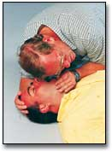
ABC: Atmung und Brustbereich beobachten; Bewußtsein und Zirkulation prüfen

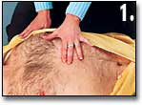
CPR: Druckbereich suchen; Brustbein lokalisieren

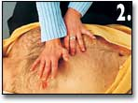
CPR: zweite Hand in der Mitte der unteren Brustbeinhälfte auflegen

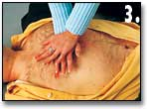
CPR: erste Hand auf den Rücken der zweiten Hand setzen
Activity 4 (Class Activity) (continued)

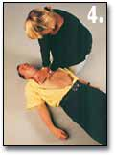
CPR: Arme des Helfers sind gestreckt; Brustkorb senkrecht von oben 15 mal circa 4-5 cm tief eindrücken (Arbeitsfrequenz 100/Minute

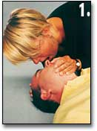
Atemspende: zweimal beatmen; Helfer/Helferin presst Mund fest um die Nase; Luft vorsichtig einblasen

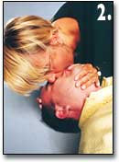
Atemspende: zweimal von Mund zu Mund beatmen; Mund fest aufdrücken, frische Luft einblasen; bei Atemeinsetzung stabile Seitenlage geben
Activity 5 (Pair Activity)

Discuss basic CPR procedures in German. Together with your speech partner come to a conclusion with which words the sentences can be completed.

1. Den ________________ auf den Rücken legen.
2. Den Kopf ______________ richten.
3. Respiration: auf ___________ und Bauchbewegung achten.
4. Mundinspektion: __________________ entfernen.
5. Den Mund öffnen und das Kinn festhalten und dann regelmäßig von _____________ beatmen.
6. In kontinuierlichem Rythmus (15 mal) auf die ________________; dann Schritte 5 und 6 wiederholen.

Answer Key: 1. Verwundeten; 2. gerade; 3. Atem; 4. lose Gegenstände; 5. Mund zu
Nase oder Mund zu Mund; 6. Brust pressen

2. Identify Items in a First Aid Kit

Activity 6 (Group Activity)

Read the following dialogue out aloud (alternate roles).

Sylvia und Oliver fliegen am Wochenende nach Mallorca:

Sylvia: Was packst du denn so alles in deinen Kulturbeutel?
Oliver: Rasierzeug, Aftershave, Mückenspray, Nagelklipper, Fön, Zahnbürste, und mein Deodorant.
Sylvia: Was, mehr nicht? Typisch Mann! Ich werde dann doch noch ein paar wichtige Hygieneartikel mitnehmen, damit wir nicht wie die Wilden herumlaufen müssen.
Oliver: Na, was für Artikel könnten das wohl sein?
Sylvia: Du bist der erste, der nach einem Kamm schreit! Dann kommt noch Shampoo, Seife, meine Körperlotion, Make-up, Maniküre Set, Wattestäbchen, meine Zahnbürste und mein Deo dazu.
Oliver: Ha! Die Zahnpasta hast du vergessen! ☺

You and your classmates are spending the weekend on Korsika. ☺ Which toilet articles could be used by more than one person? Which should not be shared for hygienic reasons? Write them down in the table grid below. Discuss hygienic values attached to the items you list in the right column.
Activity 6 (Group Activity) (continued)

Possibly To Be Shared | NOT To Be Shared

Answer Key (answers may vary):
Possibly To Be Shared | NOT To Be Shared!
Wattestäbchen | Deodorant
Nagelklipper | Kamm
Aftershave | Lippenstift (lipstick)
Haartrockner (Fön) | Make-up
Shampoo | Maniküre Set
Mückenspray | Rasierzeug
Zahnpasta | Zahnbürste
Körperlotion | Zahnseide (dental floss)

Activity 7 (Group Activity)

Write a travel story about a desperately missed item in your toiletry bag. Which item(s) was/were involved and how did you remedy the situation (e.g., how to comb your hair with absolutely no comb or brush near by)? Exchange your story with your partner’s and have him or her read it to the class out loud.
Tip of the Day
In Germany, a toiletry bag is called Kulturbeutel, literally, a “cultural tote bag.” This is because personal hygiene and outward appearance are considered cornerstones of personal worth and cultural identity.

Activity 8 (Group Activity)

In the supply room

Note to the Instructor:
Read out aloud the following dialogue. See answer key for correct numbers of items mentioned in either part of the dialogue.

Listen to a conversation in a military hospital supply room between two pharmacist assistants. On the table below, mark which and how many items are mentioned in the conversation. You may hear this conversation twice if you need to.

Instructor’s reading:
Peter: Hallo Anton.
Anton: Hallo. Was gibt es neues?
Peter: Man hat meine Stabsapotheke inspiziert und jetzt muss ich einige Sachen
neu bestellen.
Anton: Geht mir auch so. Nach den vielen Unfällen der letzten Zeit ist meine
Klinikapotheke leer.
Peter: Was brauchst du denn? Gib mir mal deine Liste!
Anton: Ich brauche ein Thermometer, eine Schere, Beruhigungsmittel, zwei neue Holzschienen, Heftpflaster, Eisbeutel, sterile Mullbinden, und zwanzig Tuben Brandwundensalbe. Und du?
Peter: Oh, ich brauche noch viel mehr. Ich brauche fünf Scheren, elastische Binden, Desinfizierungsmittel, acht Dreieckstücher, Eisbeutel, Heftpflaster, Aspirintabletten, sieben Rettungsdecken, drei Pinzetten, zwölf chirurgische Binden. Ah, und noch einige Rollen Wattebäusche.

 | Peter | Anton
Aspirintablette, die
Beruhigungsmittel, das
Brandsalbe, die
chirurgischer Verband, der
Desinfizierungsmittel, das
Dreieckstuch, das
Eisbeutel, der
elastische Binde, die
Heftpflaster, das
Holzschiene, die
Kondom, das
Metallschiene, die
Pinzette, die
Rettungsdecke, die
Schere, die
Schwefelpulver, das
sterile Mullbinde, die
Thermometer, das
Wattebausch, der
Wundverband, der

Answer Key: | Peter | Anton
Aspirintablette, die | X
Beruhigungsmittel, das |  | X
Brandwundensalbe, die |  | X (20)
chirurgische Binde, die | X (12)
Desinfizierungsmittel, das | X
Dreieckstuch, das | X (8)
Eisbeutel, der | X | X
elastische Binde, die | X
Heftpflaster, das | X | X
Holzschiene, die
Kondom, das
Metallschiene, die
Pinzette, die | X (3)
Rettungsdecke, die | X (7)
Schere, die | X (5) | X
Schwefelpulver, das
sterile Mullbinde, die |  | X
Thermometer, das |  | X
Wattebausch, der | X
Wundverband, der

Activity 9 (Class Activity)

Read the following statement about health, and have your partner suggest words to fill in the spaces, using the vocabulary list. Discuss the possibilities with the class.

1. __________ohne schlimme Blutungen sollten Sie mit einer sterilen Mullbinde bedecken.
2. Es gibt sie in jedem ___________________, aber auch in der Apotheke zu kaufen.
3. Hansaplast befestigt die Binde auf der _____________.
4. Bei kleinen Wunden wird ein ____________ benützt.
5. Ein ______________________ wird gebunden, oder mit Sicherheitsnadeln befestigt.
6. Bei schlimmeren Verletzungen muss der ____________ gerufen werden.

Answer Key: 1. Wunden 2. Verbandskasten 3. Wunde 4. Heftplaster 5. Dreieckstuch 6. Notarzt

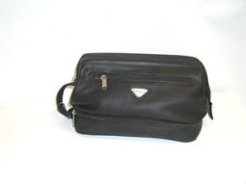

Activity 10

Listen to the following medical phrases and try to determine their meanings. Then discuss possible answers with other class members.

- Bei einer Kopfverletzung muß man zuerst die Blutung stillen.

- Erste Hilfe muß sofort geleistet werden, denn der Verletzte kann sterben.

3. Den Verletzten in eine ruhige Lage bringen.

4. Die Wunde sterilisieren; also desinfizieren und waschen.

5. Eine frische Mullbinde sollten wir sofort drauflegen.

- Wir müssen dem Verletzten etwas gegen Schmerzen geben.

- Mit einer Pinzette alle Fremdkörper aus der Wunde ziehen.

8. Wenn der Verletzte in Schock gerät, hilft dann immer eine Rettungsdecke, um die Person warm zu halten.

9. Wie sieht die Schürfwunde denn aus? Brauchen wir einen Eisbeutel dafür?

- Haben wir eine Schere im Verbandskasten? Ich muß das alte Heftpflaster abschneiden.

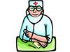

Answer Key:
- With a head injury, the bleeding should first be stopped.
- First aid should be applied immediately, because the injured person can die!
- Set the injured to a comfortable position.
- Disinfect, sterilize and wash the wound.
- A fresh gauze should be applied immediately.
- We must give the injured something for his pain.
- Remove all foreign bodies from the wound with tweezers.
- If the injured goes into shock, an emergency blanket helps to keep the injured warm.
- How does the abrasion look? Do we need an ice pack for it?
- Do we have scissors in the first aid kit? I have to cut off the band aid.

Activity 11

Listen to the instructor as he/she reads the following text and then answer the questions below.

Arxt: Die verletzte Person muß sofort in eine stabile Lage gebracht werden.
Er hat schlimme innere Verletzungen. Hier auf der Straße können wir ihn nicht behandeln. Der muß ins Krankenhaus transportiert werden.

Assistent: Jawohl, Herr Doktor. Soll ich die Notrettungsstelle anrufen?

Arzt: Ja, machen Sie das. Der muß per Rettungshubschrauber in die Klinik transportiert werden. In der Zwischenzeit verbinde ich seine Scchnittwunden am Kopf und Bein.

Assistent: Ich hole Ihnen den Verbandskasten, Herr Doktor. Wir haben einen hier in unserem Wagen.

Arzt: Ja, machen Sie das, und dann schauen Sie mal nach, wie es dem anderen Fahrer dort drüben geht. Ich glaube, seine Verletzungen sind nicht lebensgefährlich.

Assistent: Das stimmt, Herr Doktor. Die andere Person hat nur leichte Verletzungen. Die sehen nicht so schlimm aus.

Arzt: Haben Sie die Klinik erreicht? Was hat man Ihnen gesagt?

Assistent: Ja, ich habe den Unfall gemeldet. Ein Hubschrauber ist schon unterwegs.

Activity 11 (continued)

Fragen:

1. Handelt es sich hier um einen Autounfall oder ein Bahnunglück?

2. Sind beide Personen leicht verletzt? Es ist nicht lebensgefährlich?

3. Kommt ein Krankenwagen gleich und transportiert das Opfer ins Krankenhaus?

4. Der Assistent konnte die Klinik nicht erreichen, weil keiner da war.

5. Hat der Assistent den Verbandskasten vom eigenen Wagen geholt?

Answer Key:
- Autounfall.
- Falsch. Eine Person ist schlimm verletzt.
- Nein. Ein Hubschrauber kommt.
- Falsch. Man hat die Klinik erreicht und den Unfall gemeldet.
- Ja, das stimmt.
Activity 1

Identify these pictures and write the appropriate German words and phrases in the space provided.

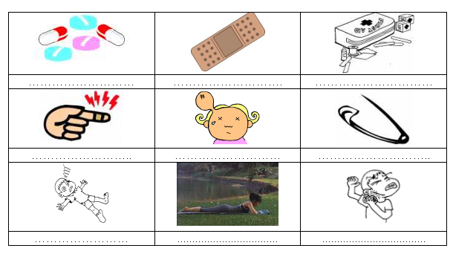

Answer Key:
First row from left to right: Pillen / Arznei; Heftpflaster; Erste Hilfe Tasche.
Second row: Schmerzen im Finger; Kopfschmerzen; Sicherheitsnadel.
Third row: rufen / schreien; legen, sich hinlegen; rasieren, sich rasieren

Activity 2

Create nine sentences about medical first aid situations in the imperative mode with the provided words below.

verbinden  bleiben  brechen | - ____________________________________________________  - ____________________________________________________  - ____________________________________________________
leisten  rufen  schienen | - ____________________________________________________  - ____________________________________________________  - ____________________________________________________
stillen  legen  stöhnen | - ____________________________________________________  - ____________________________________________________  - ____________________________________________________
Activity 3

Describe the procedure of giving CPR based on the pictures below. Prepare the patient by applying the ABC method. Write down in German the steps you used.

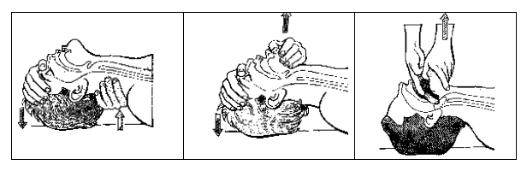

Activity 4

Imagine your daily work in a first aid station, as an ambulance driver, a lay person who had to provide CPR, or a military emergency doctor. Write a report about what you did today, and then exchange your work the next school day with another classmate. Your instructor will call on several class members to read your report loud to the class, which will listen intently for comprehension. Evaluate each report from the perspective of the patient.

Activity 5

Imagine you are the owner of a large company that produces toiletry items and bags as well as medical products for first aid kits. At the same time you are also a lay actor / actress acting in the commercials for your own company. During your next class session meet with your classmates in the studio of the TV advertising company where you will advertise the products of your company in front of a camera. Be prepared to use words you have learned in this lesson and apply them to satisfy the producer of the TV commercial.

